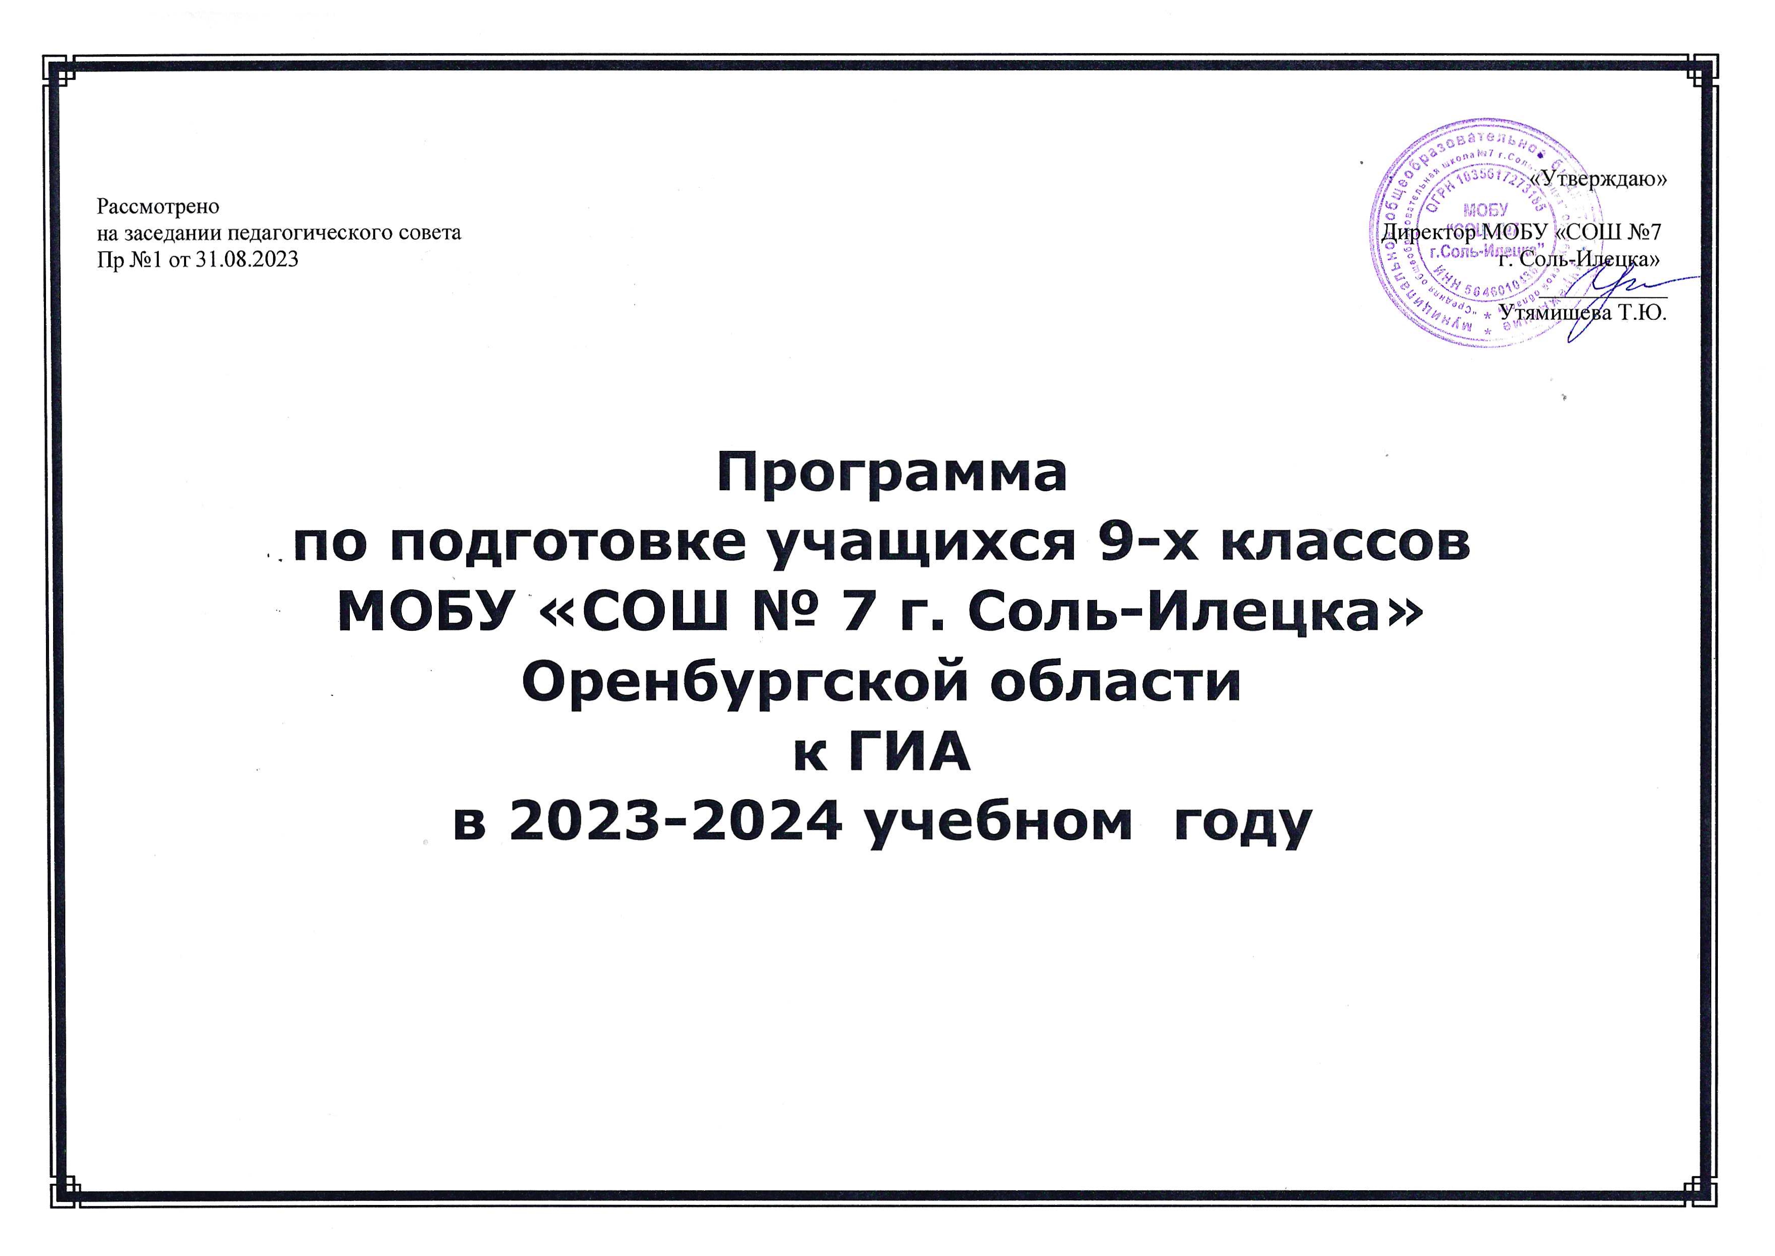

В связи с внесением изменений в проведение государственной (итоговой) аттестации выпускников 9 классов в форме обязательного государственного экзамена, возникла необходимость в конструктивном подходе к экзаменационной подготовке учащихся. Результаты ОГЭ, ГВЭ влияют на форму получения дальнейшего образования выпускниками. Качественная подготовка выпускников к экзаменационным испытаниям предусматривает проведение не отдельных мероприятий, а целого комплекса последовательных и взаимосвязанных направлений работы, объединённых в образовательную программу.
Цель программы:
Создание оптимальных условий для качественной подготовки выпускников 9-х классов к государственной итоговой аттестации по образовательным программам основного общего образования
Задачи программы:
- Обеспечить нормативно-правовую подготовку учащихся по процедуре проведения государственной итоговой аттестации по образовательным программам основного общего образования .
- Сформировать теоретические и практические знания, умения и навыки учащихся по общеобразовательным предметам, необходимые для сдачи ОГЭ И ГВЭ.
- Организовать диагностические процедуры и мониторинговые исследования с целью определения степени готовности выпускников 9-х классов к государственной итоговой аттестации

Участники реализации программы:
- заместители директоров школ по УР, воспитательной работе;
- психолог;
- учителя-предметники 9-х классов;
- классные руководители 9-х классов;
- учащиеся 9-х классов;
- родители учащихся 9-х классов.
Сроки реализации программы: сентябрь 2023г. – июнь 2024 г.
Основные направления деятельности:
- Нормативное, инструктивное и ресурсное обеспечение
- Подготовка пакета нормативных и распорядительных документов;
- Создание условий для проведения занятий по подготовке к ОГЭ и ГВЭ;
- Информационно-методическое обеспечение
- Разъяснение учащимся нормативно-правовых и инструктивных документов по процедуре государственной итоговой аттестации, их прав и обязанностей;
- Информационная работа с родителями по вопросам ГИА;
- Организация обучения педагогов методическим аспектам подготовки школьников к экзаменам.
5. Организация обучения выпускников
- Проведение факультативных, индивидуальных, групповых, дополнительных занятий, (с учащимися разного уровня подготовки) консультаций по русскому языку, математике и другим, наиболее востребованным выпускниками предметам учебного плана.
Формы проведения занятий: лекции, семинары, практикумы, консультации.
6. Диагностические процедуры и мониторинговые исследования
- Организация участия выпускников в школьных, районных, региональных пробных экзаменах и мониторинговых мероприятиях, организованных министерством образования Оренбургской области, районным управлением образования, ОУ.

Ожидаемые результаты:
- Изменение в методах преподавания (раннее начало подготовки к государственной итоговой аттестации – с 4, 7-8 класса; регулярный внутренний контроль знаний учащихся).
- Повышение мотивации школьников к учебной деятельности.
- Успешная сдача ГИА каждым выпускником.

ПЛАН - ГРАФИК ПОДГОТОВКИ К ОБЯЗАТЕЛЬНОМУ ГОСУДАРСТВЕННОМУ ЭКЗАМЕНУ
НА 2023-2024 УЧЕБНЫЙ ГОД
Вид деятельности | Мероприятия | Ответственные
СЕНТЯБРЬ
Работа с учащимися | Информирование об официальных сайтах ОГЭ | Зам. директора по УВР
Работа с учащимися | Классный час «Итоговая аттестация –9 класс» | Классный руководитель
Работа с учащимися | Родительское собрание в 9 классе | Зам. директора по УВР, классный руководитель
Работа с родителями | Индивидуальные консультации для родителей | Зам. директора по УВР, учителя-предметники
Работа с педагогическим коллективом | Заседание МО учителей русского языка и математики с повесткой дня «Подготовка учителей и учащихся к государственной (итоговой) аттестации в формате ОГЭ. Обеспечение готовности учащихся выполнять задания различного уровня сложности» | Руководители МО гуманитарного и естественно-математического циклов
ОКТЯБРЬ
Организационно-методическая работа | Подготовка информационного стенда «Обязательный государственный экзамен» для учащихся и их родителей в фойе и кабинетах | Зам. директора по УВР, учителя-предметники
Организационно-методическая работа | Контроль учебной нагрузки учащихся 9 класса | Зам. директора по УВР, классный руководитель
Организационно-методическая работа | Сбор информации о выборе предметов для сдачи в формате ОГЭ, ГВЭ выпускниками 9 класса | Зам. директора по УВР, классный руководитель
Работа с учащимися | Классный час «Профориентация. Проблема выбора» | Социальный педагог, психолог, классный руководитель
НОЯБРЬ
Организационно-методическая работа | Работа учителей-предметников с кодификаторами элементов содержания и спецификациями экзаменационных работ по предметам | Учителя-предметники
Нормативные документы | Подготовка базы данных по учащимся школы на электронном носителе | Ответственный за базу данных, зам. директора по УВР
Нормативные документы | Индивидуальное консультирование учащихся | Учителя-предметники
Работа с учащимися | Организация работы с заданиями различной сложности | Учителя-предметники
Работа с учащимися | Информационная работа по вопросам апелляции, присутствия общественных наблюдателей во время проведения ОГЭ | Классный руководитель
Работа с родителями | Информирование по вопросам подготовки учащихся к ОГЭ (результаты тренировочных и диагностических работ, подготовка памяток для родителей по вопросам подготовки к ОГЭ) | Зам. директора по УВР
ДЕКАБРЬ
Организационно-методическая работа | Подготовка материалов (информационных, наглядных) к выступлению на родительском собрании | Зам. директора по УВР
Организационно-методическая работа | Проверка письменных заявлений выпускников о выборе экзаменов в форме ОГЭ, ГВЭ | Классный руководитель
Работа с учащимися | Психологическая подготовка к ОГЭ | Психолог
Работа с учащимися | Индивидуальное консультирование учащихся | Учителя-предметники
Работа с учащимися | Организация работы с заданиями различной сложности | Учителя-предметники
Работа с учащимися | Работа с бланками: сложные моменты, типичные ошибки | Учителя-предметники
Работа с родителями | Ознакомление со спецификациями и демо-версиями КИМов, их обсуждение | Зам. директора школы по УВР
Работа с родителями | Проведение родительского собрания с повесткой дня:  - «Психологические особенности подготовки к ОГЭ»;  - «О порядке подготовки и проведения ОГЭ (нормативные документы, КИМы, сайты, правила поведения на экзамене и т.д.)» | Зам. директора по УВР, классный руководитель
Работа с педагогическим коллективом | Ознакомление с изменениями в спецификациях и демо-версиях КИМов, их обсуждение | Зам. директора школы по УВР
ЯНВАРЬ
Организационно-методическая работа | Организация тренировочных ОГЭ на базе школы | Зам. директора школы по УВР
Работа с учащимися | Индивидуальное консультирование учащихся | Учителя-предметники
Работа с учащимися | Организация работы с заданиями различной сложности | Учителя-предметники
Работа с учащимися | Работа по заполнению бланков | Учителя-предметники
Работа с учащимися | Классное собрание с учащимися 9 класса  - Анализ успеваемости выпускников 9 класса за 2 четверть.  - Новая нормативно-правовая база ОГЭ. | Классный руководитель
Работа с учащимися | Индивидуальное информирование и консультирование по вопросам, связанным с ОГЭ | Классный руководитель
Работа с родителями | Родительское собрание в 9 классе.  - Анализ успеваемости учащихся за 2 четверть.  - Новая нормативно-правовая база ОГЭ. | Классный руководитель
Работа с педколлективом | Анализ текущей и промежуточной аттестации учащихся | Зам. директора по УВР, классный руководитель
ФЕВРАЛЬ
Организационно-методическая работа | Издание приказов по школе, связанных с подготовкой к ОГЭ | Директор школы
Нормативные документы | Оформление листа ознакомления выпускников с памяткой о правилах проведения ОГЭ.  Лист ознакомления с памяткой для выпускников по подготовке к ОГЭ | Классный руководитель
  № | Фамилия, имя, отчество | Подпись
Нормативные документы | Оформление информационного стенда по ОГЭ | Зам. директора по УВР
Нормативные документы | Подготовка документов для государственной (итоговой) аттестации выпускников 9 класса в щадящем режиме | Зам. директора по УВР, классный руководитель
Работа с учащимися | Индивидуальное консультирование учащихся | Учителя-предметники
Работа с учащимися | Организация работы с заданиями различной сложности | Учителя-предметники
Работа с учащимися | Работа по заполнению бланков | Учителя-предметники
Работа с учащимися | Оформление заявлений учащимися на сдачу экзаменов по выбору в виде ОГЭ. | Зам. директора школы по УВР
Работа с учащимися | Психологическая подготовка к ОГЭ | Психолог
Работа с учащимися | Информирование по вопросам  подготовки к ОГЭ:  - знакомство с инструкцией по подготовке к ОГЭ;  - правила поведения на ОГЭ;  - время регистрации на ОГЭ и проведения ОГЭ. | Зам. директора по УВР, классный руководитель
Работа с педагогическим коллективом | Ознакомление с нормативно-правовой базой ОГЭ | Зам. директора по УВР
Работа с родителями | Информирование родителей о результатах работы по заполнению бланков всех типов, используемых при сдаче ОГЭ | Классный руководитель
МАРТ
Организационно-методическая работа | Подготовка к проведению пробного ОГЭ | Зам. директора по УВР, руководители МО
Организационно-методическая работа | Оформление протокола родительского собрания и листа ознакомления с нормативными документами по организации и проведению ОГЭ | Классный руководитель
Нормативные документы | Сбор уточненных данных о выборе экзаменов в форме ОГЭ выпускниками | Зам. директора по УВР, классный руководитель
Нормативные документы | Издание приказов по школе, связанных с подготовкой ОГЭ. | Директор
Работа с учащимися | Индивидуальное консультирование учащихся | Учителя-предметники
Работа с учащимися | Организация работы с заданиями различной сложности | Учителя-предметники
Работа с учащимися | Работа по заполнению бланков | Психолог, учителя-предметники
Работа с учащимися | Классное собрание с учащимися 9 класса.  Нормативно-правовая база ОГЭ | Классный руководитель
АПРЕЛЬ
Организационно-методическая работа | Организация участия выпускников 9 класса в пробном ОГЭ, ГВЭ | Зам. директора по УВР
Организационно-методическая работа | Анализ выполнения учебных программ | Зам. директора по УВР
Организационно-методическая работа | Оформление сводной таблицы (списков) участников экзаменационных испытаний по выбору | Зам. директора по УВР, классный руководитель
Организационно-методическая работа | Обработка информации о выборе учащимися экзаменов в форме ОГЭ, ГВЭ | Зам. директора по УВР
Нормативные документы | Обновление базы данных выпускников 9 класса | Зам. директора по УВР, классный руководитель
Нормативные документы | Приказ об утверждении списков учащихся для сдачи ОГЭ, ГВЭ | Директор
Нормативные документы | Приказ о направлении учащихся на пробный ОГЭ, ГВЭ | Директор
Нормативные документы | Подготовка материалов общественных наблюдателей | Зам. директора по УВР
Работа с учащимися | Организация работы с заданиями различной сложности | Учителя-предметники
Работа с учащимися | Работа по заполнению бланков | Учителя-предметники
Работа с учащимися | Психологическая подготовка к ОГЭ | Психолог
Работа с учащимися | Индивидуальное консультирование учащихся | Учителя-предметники
Работа с учащимися | Участие в пробном ОГЭ, ГВЭ | Зам. директора по УВР, классный руководитель
Работа с учащимися | Составление графика консультаций по предметам в форме ОГЭ | Зам. директора по УВР
Работа с учащимися | Информирование и консультирование по вопросам, связанным с организацией и проведением ЕГЭ | Классный руководитель зам. директора по УВР,  учителя-предметники
Работа с родителями | Родительское собрание в 9 классе.  - Организация и проведение пробного ОГЭ.  - Нормативно-правовая база ОГЭ. | Зам. директора по УВР, классный руководитель
МАЙ
Организационно-методическая работа | Подготовка графика проведения консультаций (за 2 недели до экзамена) | Зам. директора по УВР
Организационно-методическая работа | Подготовка расписания сдачи ОГЭ, его размещение на информационном стенде | Зам. директора по УВР
Нормативные документы | Подготовка приказа о допуске учащихся 9 класса к сдаче ЕГЭ | Директор
Работа с учащимися | Организация работы с заданиями различной сложности | Учителя-предметники
Работа с учащимися | Работа по заполнению бланков | Учителя-предметники
Работа с учащимися | Оповещение учащихся о месте сдачи ОГЭ и способе их доставки к месту проведения ОГЭ | Классный руководитель
Работа с учащимися | Информирование и консультирование по вопросам, связанным с организацией и проведением ОГЭ | Классный руководитель, учителя-предметники
Работа с учащимися | Выдача учащимся пропусков на ОГЭ | Зам. директора по УВР
Работа с учащимися | Психологическая подготовка к ОГЭ | Психолог
Работа с родителями | Родительское собрание  - Анализ результатов проведения пробного ОГЭ.  - Анализ текущей успеваемости учащихся 9 класса.  - Нормативно-правовая база ОГЭ.  - Сроки, организация и проведение ОГЭ. | Зам. директора по УВР, классный руководитель
ИЮНЬ
Организационно-методическая работа | Подготовка справки о качестве проведения и результатах ОГЭ | Зам. директора по УВР, учителя-предметники
Организационно-методическая работа | Формирование отчетов по результатам ОГЭ | Зам. директора по УВР
Нормативные документы | Сводный аналитический отчет о подготовке и проведении ОГЭ | Директор, зам. директора по УВР, руководители МО, психолог
Нормативные документы | Планирование работы по подготовке и проведению ОГЭ в следующем учебном году | Директор, зам. директора по УВР
Работа с педагогическим коллективом | 1. Совещание при директоре с повесткой дня «Анализ результатов ОГЭ». | Директор, зам. директора по УВР

